CENTRO ANZIANI DI BRICHERASIO 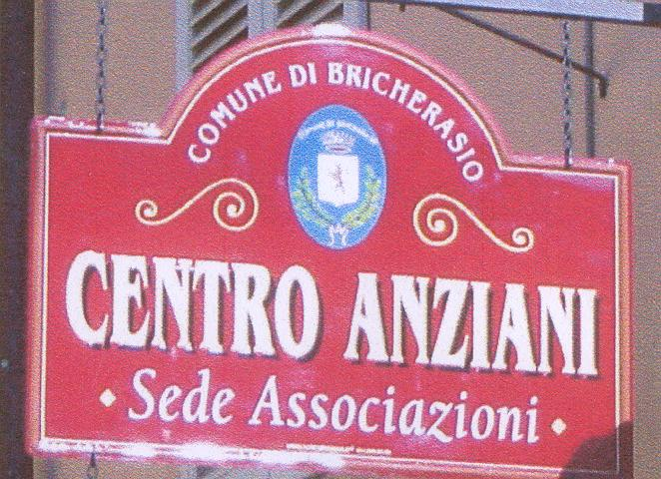 COMUNE DI BRICHERASIO

“Non è mai troppo tardi per cercare di ottenere i benefici che una adeguata attività motoria può offrire alla tua salute”. Quest’anno ti proponiamo un corso di
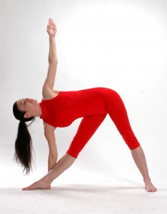  CORSO DI GINNASTICA  PER ANZIANI | 

PRESSO LA PALESTRA DELLA SCUOLA MEDIA

LUNEDI’ E VENERDI’

DALLE 17.30 ALLE 18.30

A PARTIRE DA LUNEDI’ 17 OTTOBRE 2011

PER INFORMAZIONI RIVOLGERSI AL CENTRO ANZIANI TUTTI I POMERIGGI IN VIA BRIGNONE, 3 BRICHERASIO

